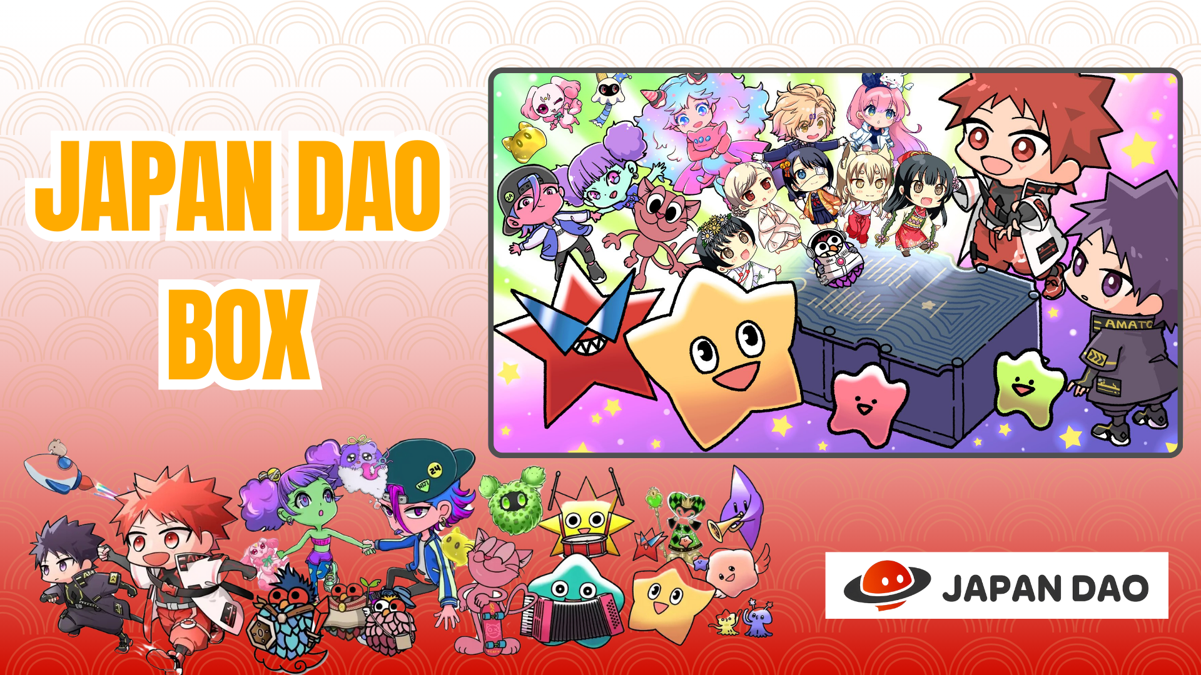

**【Sınırlı Süreli Teklif】Özel JAPAN DAO BOX SBT’sini Ücretsiz Alın!**

**Herkese merhaba!**

**Büyük haber! 21 Aralık 2024 tarihinde, JAPAN DAO’nun resmi karakterini taşıyan SpaceX Falcon 9 roketi başarıyla fırlatıldı! Bu başarılı fırlatma ile ilgili makale yakında yayınlanacak, takipte kalın!**

# Yeni Ücretsiz Mint Etkinliği: JAPAN DAO BOX

Smart Pocket’te yeni ücretsiz mint etkinliği "JAPAN DAO BOX" başladı!

# JAPAN DAO BOX nedir?

JAPAN DAO BOX, JAPAN DAO’nun yaratıcılarının iş birliğiyle oluşturulmuş özel bir SBT (Soulbound Token)‘dir.

* Tamamen ücretsiz olarak mint edilebilir (gaz ücreti veya başka bir maliyet yok)
* Özel, devredilemez ve ticareti yapılamaz bir NFT
* Yaratıcıların tutkusu ve vizyonunu yansıtan benzersiz bir tasarım

# Üç Önemli Nokta

## Sınırlı Süreli Ücretsiz Fırsat

Bu NFT, sınırlı bir süre için ücretsiz olarak alınabilir! Normalde değerli NFT’lerin mint edilmesi maliyetli olurken, JAPAN DAO BOX özel olarak ücretsiz sunulmaktadır.

## Yetenekli Yaratıcı Topluluğun İş Birliği

JAPAN DAO’nun yetenekli yaratıcıları bir araya gelerek bu benzersiz NFT’yi oluşturdu. Topluluğun birlik ve yaratıcılığının bir ürünüdür.

## Gelecekte Airdrop İmkanı

Gelecekte airdrop yapılma ihtimali bulunmaktadır ve bu NFT, JAPAN DAO’nun ilerleyen süreçlerinde önemli bir unsur olabilir.

# Nasıl Alınır?

Sadece üç basit adımda alabilirsiniz!

1. Adım 1: Uygulamaya erişin  
   Smart Pocket uygulamasını açın

Earn sekmesine gidin ve Item seçeneğini belirleyin  
"JAPAN DAO BOX"u bulun

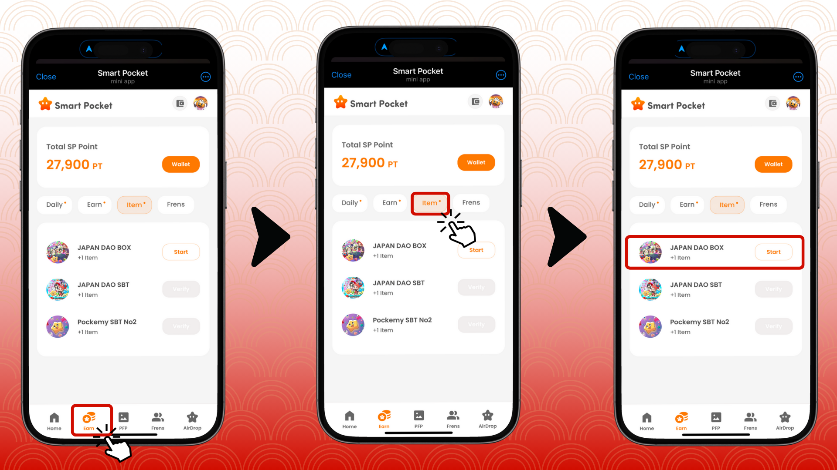

1. Adım 2: Mint işlemine başlayın  
   "Start"a dokunun  
   "GET"e dokunarak işlemi tamamlayın

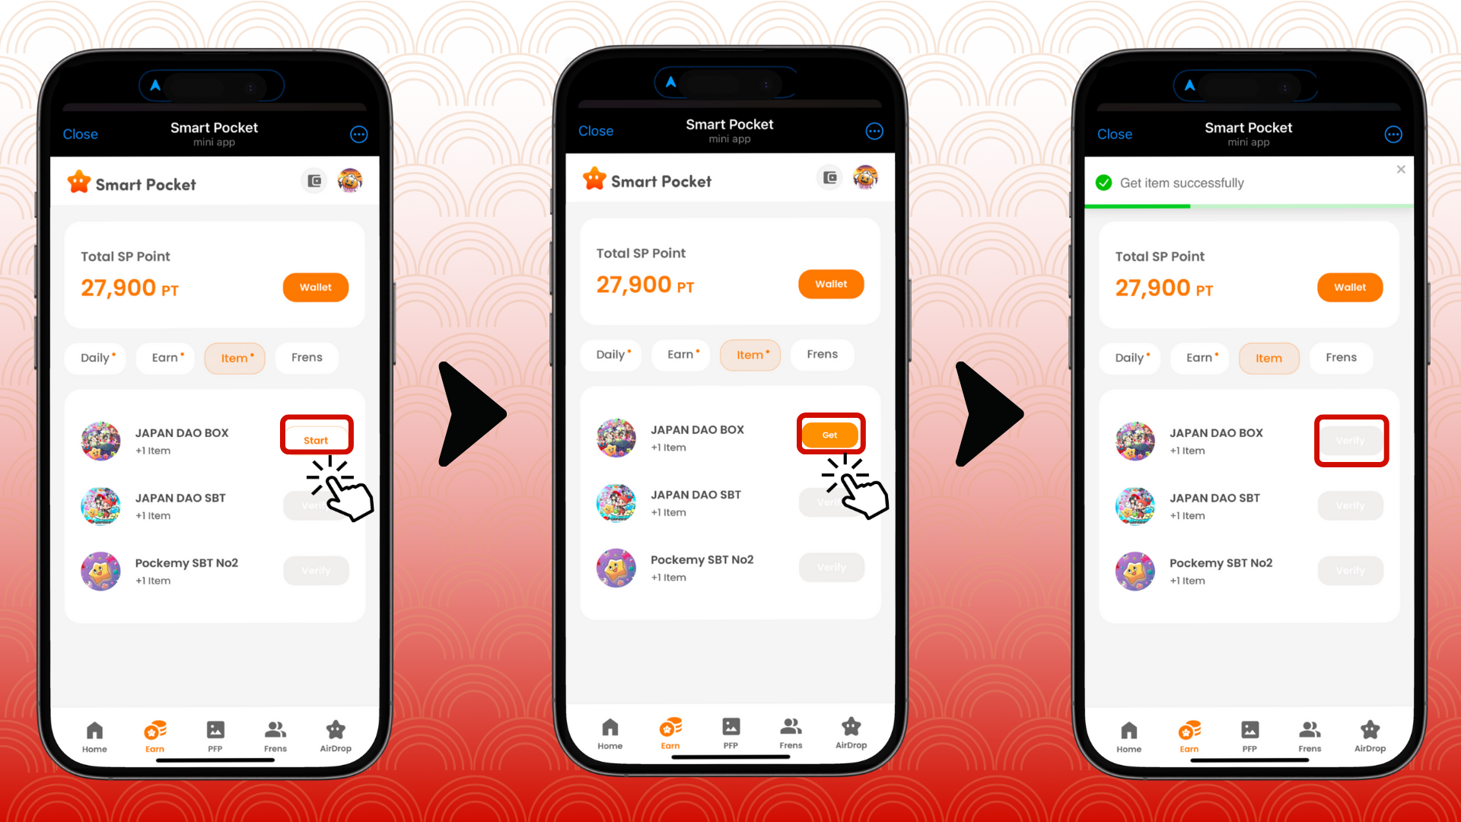

1. Adım 3: Sahipliği doğrulayın  
   Wallet’a dokunun  
   Item’ı seçin  
   Sahip olduğunuz item sayısını kontrol edin

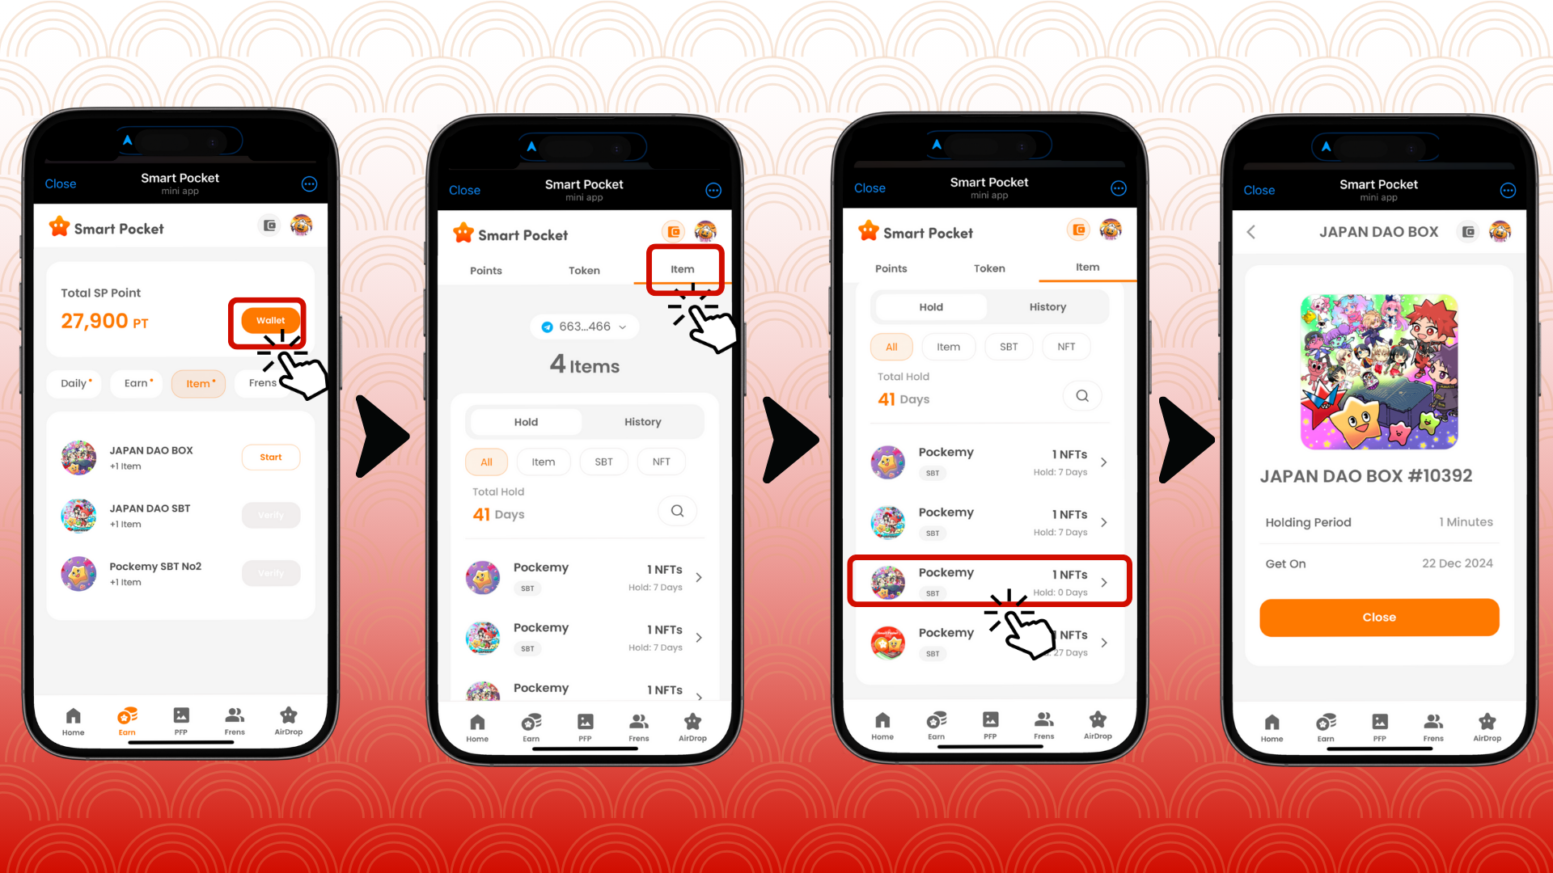

# Yeni Smart Pocket Kullanıcıları için Rehber

Eğer Smart Pocket’i ilk kez kullanıyorsanız, başlamak çok kolay. Uygulamayı kurma ve kullanma konusunda ayrıntılı talimatlar sunulmaktadır, hemen deneyin!

# Önemli Notlar

* Mint işlemi sadece sınırlı bir süre için geçerlidir, bu yüzden acele edin
* Her hesap sadece bir item mint edebilir
* Bu fırsat sınırlı süreli olarak sunulmaktadır

# Özet

JAPAN DAO BOX, yaratıcı topluluğun tutkusu ve vizyonu ile hazırlanmış özel bir SBT’dir. Tamamen ücretsizdir ve kolayca alınabilir, bu fırsatı kaçırmayın!

📢 En Son Bilgiler 📢

* JAPAN DAO Resmi Web Sitesi: https://japandao.jp/
* JAPAN DAO Resmi Discord Sunucusu: https://discord.com/invite/japandao
* JAPAN DAO Resmi X Hesabı: https://x.com/japandaojp
* JAPAN DAO Küresel Resmi X Hesabı: https://x.com/japandaoen